GUIÃO DE TRABALHO
1 – Escrevam os vossos nomes.

____________________________________________________________
____________________________________________________________
____________________________________________________________
____________________________________________________________
____________________________________________________________

2 – Sabem o que é a foz de um rio? E a nascente? E… Bom, para verificarem os vossos conhecimentos sobre este tema, cliquem aqui e realizem a primeira atividade dessa página: “OS RIOS”.
Se tiverem dúvidas sobre o significado de alguns dos termos usados na imagem, consultem as informações existentes no final da página.

3 – Agora, vão fazer um gráfico de barras com a extensão dos principais rios de Portugal continental. Para isso, recolham os dados necessários:
- Na imagem “Principais rios de Portugal continental”
- Na Wikipédia.
Anotem os dados que recolheram no quadro da página seguinte.

RIO | EXTENSÃO (Km)
Minho
Douro
Mondego
Tejo
Sado
Guadiana

4 – Para fazerem o vosso gráfico, cliquem aqui.
Vão fazer um gráfico de barras.
- No primeiro ecrã, cliquem em Bar:
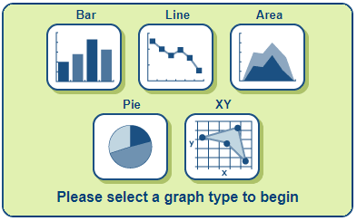

- No segundo ecrã, aceitem as opções que vos são sugeridas e cliquem no separador Data que se encontra à direita.

- Neste ecrã vão introduzir os dados do vosso gráfico. Comecem por escrever estes dados:
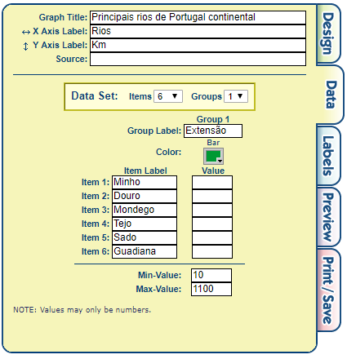

- Completem a coluna Value com os valores que recolheram sobre a extensão de cada rio.
- Cliquem no separador Labels que se encontra à direita.
- Neste ecrã vão definir o tipo e posição das legendas do vosso gráfico, bem como o tipo de letra e cor. Selecionem o seguinte:

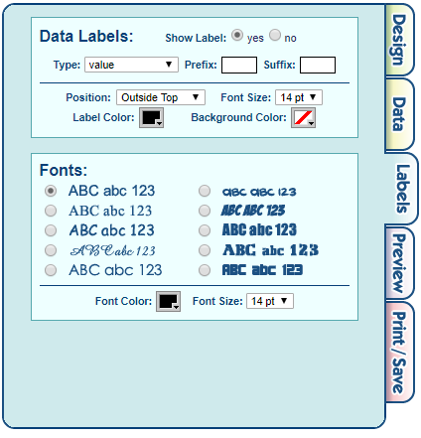

- Clica no separador Preview (à direita) para verem o aspeto do vosso gráfico. No caso de se terem enganado, podem voltar atrás, clicando nos separadores que estão à direita.

- Quando estiverem satisfeitos com o vosso trabalho, cliquem no separador Print/Save.
- No ecrã Print/Save cliquem em Download.
- Na janela de diálogo que vos é mostrada, selecionem o formato do ficheiro (PNG) e cliquem em Download:

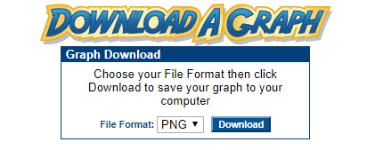
- Guardem o ficheiro no vosso computador.

5 – Publiquem o vosso trabalho no Padlet que o/a vosso/a professor/a vos indicar.
6 – No Padlet, apreciem os trabalhos realizados pelos vossos colegas e comentem-nos.

Terminaram o vosso trabalho.
Estão todos de parabéns!

